Verwandte Begriffe
Charakteristische Röntgenstrahlung, Energieniveaus, Bragg-Gleichung, Intensität charakteristischer Röntgenlinien.
Prinzip
Das Röntgenspektrum einer Röntgenröhre mit Kupferanode wird mit Hilfe eines LiF-Einkristalls als Analysator nach der Wellenlänge selektiert und mit einem Geiger-Müller-Zählrohr registriert. Die Intensität der charakteristischen K_{α}- und K_{β}-Röntgenlinien wird als Funktion von Anodenstrom und Anodenspannung bestimmt.
Material
1 | X-ray expert unit, Röntgengerät 35 kV | 09057-99
1 | X-ray Goniometer | 09057-10
1 | X-ray Einschub mit Kupfer-Röntgenröhre | 09057-50
1 | Zählrohr Typ B | 09005-00
1 | X-ray Lithiumfluorid (LiF)-Einkristall in Halter | 09056-05
1 | X-ray Blendentubus d = 2 mm | 09057-02
1 | XR measure 4.0 software | 14414-61
1 | Datenkabel USB Steckertyp A/B | 14608-00
 | Zusätzlich erforderlich
 | PC, Windows® XP oder höher

Dieser Versuch ist in den Erweiterungssets „XRP 4.0 X-ray Festkörper“, „XRS 4.0 X-ray Strukturanalyse Erweiterungsset“ und „XRC 4.0 X-ray Charakterisierung“ enthalten.

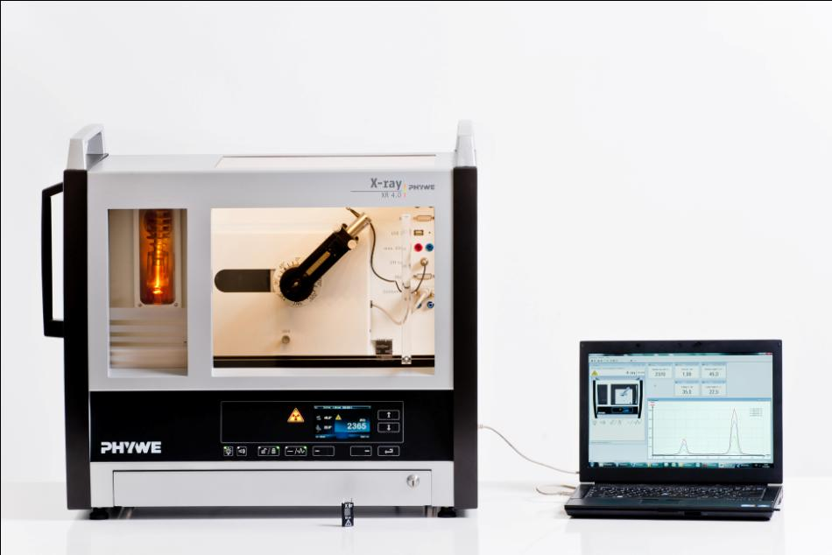
Abb. 1: X-ray expert unit 09057-99
Hinweis: Optional kann der Versuch auch mit einer Wolfram-Röntgenröhre (09057-80) durchgeführt werden.
Aufgaben
- Analysieren Sie die Intensität der Röntgenstrahlung mit Hilfe eines LiF-Einkristalls als Funktion des Bragg-Winkels.
- Bestimmen Sie die Intensität charakteristischer Röntgenlinien als Funktion von Anodenspannung und Anodenstrom.
- Vergleichen Sie die experimentell gewonnenen Ergebnisse mit den theoretisch zu erwartenden.

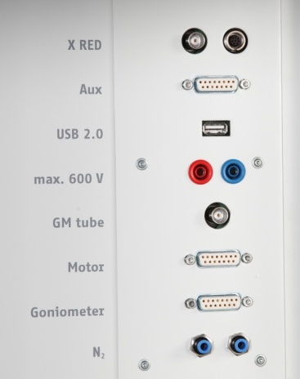
Abb. 2: Anschlüsse im Experimentierraum
Die Parameter für die Durchführung mit einer Wolfram-Röhre entnehmen Sie bitte dem Anhang.
Aufbau
Schließen Sie das Goniometer und das Geiger-Müller-Zählrohr an die entsprechenden Buchsen im Experimentierraum an (siehe Kennzeichnung in Abb. 2). Der Goniometerblock mit eingesetztem Analysatorkristall soll sich in der rechten Endposition befinden. Das Geiger-Müller-Zählrohr mit seiner Halterung wird am hinteren Anschlag der Führungsstangen arretiert. Vergessen Sie nicht, die Zählrohr-Blende vor dem Zählrohr zu montieren (Siehe Abb. 3).
Der Blendentubus mit 2-mm-Durchmesser wird zur Kollimierung des Röntgenstrahls in den Strahlausgang des Röhreneinschubs eingesetzt (Abb. 3).
Um den Aufbau zu kalibrieren, stellen Sie zunächst sicher, dass der richtige Kristall in den Goniometer-Parametern eingegeben ist. Wählen Sie dann „Menü“, „Goniometer“, „Autokalibrierung“. Nun ermittelt das Gerät die optimale Stellung von Kristall und Goniometer zueinander und im Anschluss die Position des Peaks.
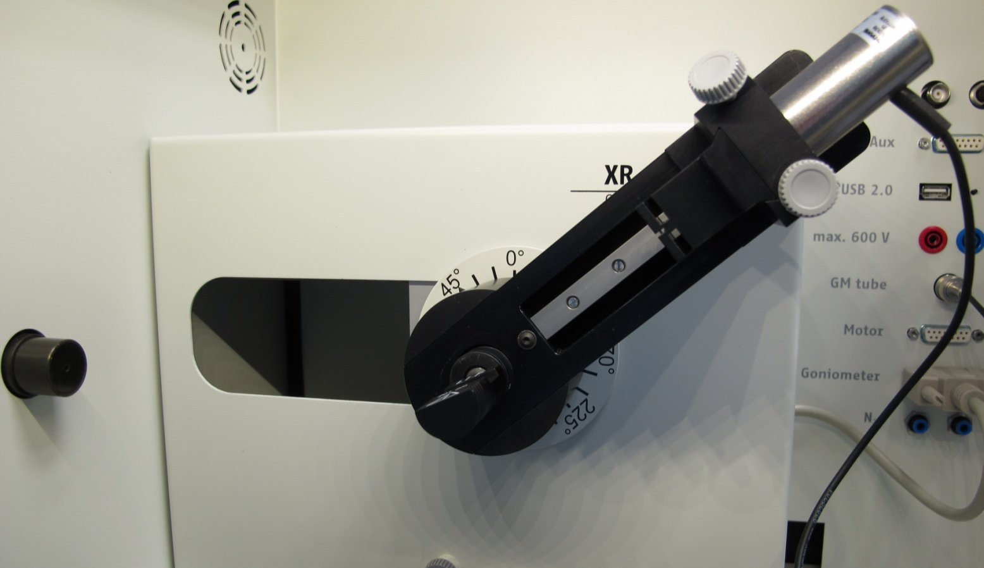
Montierter Kristall
Zählrohrblende
GM-Zählrohr
Lochblende
Goniometer in der rechten Endposition
Abb. 3: Aufbau am Goniometer
Hinweis
Details zur Bedienung des Röntgengeräts und des Goniometers sowie zum Umgang mit den Einkristallen entnehmen Sie bitte den entsprechenden Bedienungsanleitungen.
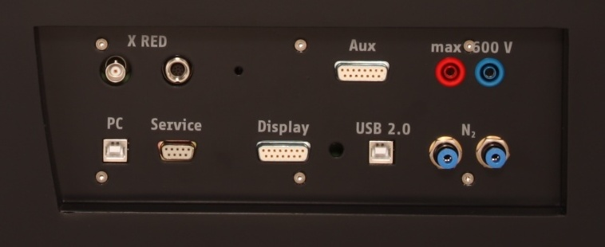
Abb. 4: Anschluss des Computers
Durchführung
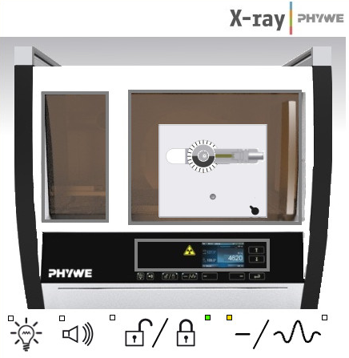
Einstellung der Röntgenröhre
Einstellung des Goniometers
Abb. 5: Teil der Bedienoberfläche in der Software
- Der PC und das Röntgengerät werden mit Hilfe des Datenkabels über die USB Buchse verbunden (der entsprechende Anschluss am Röntgengerät ist in Abb. 4 gekennzeichnet).
- Starten Sie nun das „Measure“-Programm: das Röntgengerät erscheint auf dem Bildschirm.
- Indem Sie die verschiedenen Funktionen auf und unter dem abgebildeten Gerät anklicken, können Sie nun das Gerät vom Computer aus bedienen. Alternativ können die Parameter auch am Gerät geändert werden – das Programm übernimmt die entsprechenden Einstellungen automatisch.
Aufgabe 1: Analysieren Sie die Intensität der Kupfer-Röntgenstrahlung mit Hilfe eines LiF-Einkristalls als Funktion des Bragg-Winkels.
- Wenn Sie auf den Experimentierraum klicken (siehe rote Kennzeichnung in Abb. 5), können Sie die Parameter für das Experiment verändern. Wählen Sie die Einstellungen wie in Abb. 6 angegeben (Winkelbereich: 4°-55°).
- Wenn Sie auf die Röntgenröhre klicken, können Sie Spannung und Strom der Röntgenröhre ändern. Wählen Sie Anodenspannung: U_{A} = 35 kV; Anodenstrom I_{A} = 1 mA .
- Starten Sie das Experiment, indem Sie auf den roten Kreis drücken: 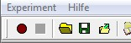

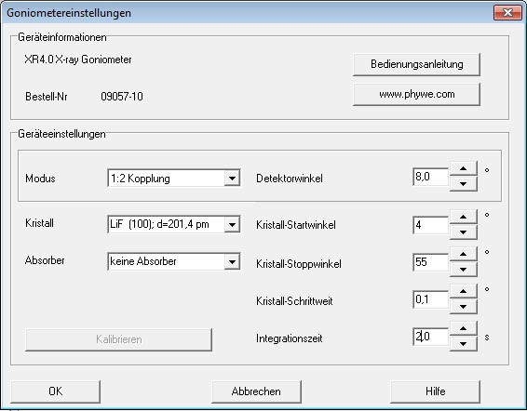
Abb. 6: Einstellungen für das Goniometer; LiF-Kristall
Nach der Messung erscheint die Abfrage:
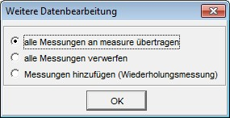
Markieren Sie den ersten Punkt und bestätigen Sie mit OK. Die Messwerte werden nun direkt an die Software measure übertragen.
- Am Ende dieser Versuchsanleitung ist eine kurze Einführung in die Auswertung der erhaltenen Spektren angefügt.
Aufgabe 2: Bestimmen Sie die Intensität der charakteristischen Cu-Röntgenlinien K_{α} und K_{β} als Funktion von Anodenspannung und Anodenstrom.
Übersicht Einstellungen am Goniometer und Röntgengerät:
- 2:1-Kopplungsmodus
- Integrationszeit (Gate-Timer) 2 s; Winkelschrittweite 0,1°
Registrierung des ganzen Spektrums:
- Winkelbereich: 4°-55°
- Anodenspannung: U_{A} = 35 kV; Anodenstrom
I_{A} = 1 mA
Zur Bestimmung der Intensität der charakteristischen Linien als Funktion von U_{A} und I_{A}:
- Winkelbereich: 19°-24°
- U_{A} = 35 kV = konst.; I_{A} = 1 mA...0,1 mA in
0,1 mA-Schritten
- I_{A} = 1 mA = konst.; U_{A} = 35 kV...11 kV in
2-3 kV-Schritten
- Wenn Sie auf den Experimentierraum klicken (siehe rote Kennzeichnung in Abb. 5), können Sie die Parameter für das Experiment verändern. Wählen Sie einen Winkelbereich von 19°-24°.
- Wenn Sie die Abhängigkeit der Intensität vom Anodenstrom bestimmen wollen, nehmen Sie bei verschiedenen Anodenstromstärken jeweils ein Spektrum auf. Einstellungen: U_{A} = 35 kV = konst.; I_{A} = 1 mA...0,1 mA in 0,1 mA-Schritten.
- Wenn Sie die Abhängigkeit der Intensität von der Anodenspannung bestimmen wollen, nehmen Sie bei verschiedenen Anodenspannungen jeweils ein Spektrum auf. Einstellungen: I_{A} = 1 mA = konst.; U_{A} = 35 kV...11 kV in 2-3 kV-Schritten.
- Die weitere Auswertung erfolgt wie in Aufgabe 1 beschrieben.

Hinweis
Im Handbuch und unter der Hilfe-Funktion der Software sind detaillierte Informationen für die Bedienung der Software hinterlegt.
Eine Bestrahlung des Geiger-Müller-Zählrohres durch den primären Röntgenstrahl sollte über einen längeren Zeitraum vermieden werden.

Theorie
Die von der Kathode ausgehenden Elektronen werden durch die zwischen Kathode und Anode liegende Spannung U_{A} zur Anode beschleunigt. Durch die dabei aufgenommene hohe kinetische Energie sind die Elektronen in der Lage, von den inneren Schalen der Atome des Anodenmaterials Elektronen herauszuschlagen. Geschieht dieses in der K-Schale der Atome, so kann ein Elektron aus einer höheren Schale, z.B. aus der L- oder M-Schale, den freigewordenen Platz u.a. unter Aussendung eines Röntgenquants einnehmen. Die Energie dieses Röntgenquants entspricht der Energiedifferenz der beiden am Prozess beteiligten Schalen. Da diese Energiedifferenz atomspezifisch ist, nennt man die so erzeugte Strahlung auch charakteristische Röntgenstrahlung. Röntgenstrahlen, die durch den Übergang L→K entstehen, bezeichnet man als K_{α}- Strahlung, der Übergang M→K erzeugt die sog. K_{β}-Strahlung.
Für die Intensität I_{K} der K-Strahlung gilt:

(1)
(I_{A} = Anodenstrom, U_{A}= Anodenspannung, B = konst. und U_{K} = Ionisierungspotential der K-Schale)

Sowohl die Eindringtiefe der ionisierenden Elektronen in das Anodenmaterial als auch die Austrittstiefe der erzeugten Röntgenstrahlen sind begrenzt. Haben beide ihren maximalen Wert erreicht, verliert die Beziehung aus (1) ihre Gültigkeit.
Mit Hilfe der Bragg-Beziehung

(2)
und dem bekannten Netzebenenabstand d = 201,4 pm des LiF-Kristalls kann die Wellenlänge λ der charakteristischen K_{α}-und K_{β}-Linien aus den experimentell bestimmten Glanzwinkeln ϑ bestimmt werden. Aus der Beziehung c = λ∙f (Lichtgeschwindigkeit c = 2,9979∙10⁸ m/s) berechnet sich die Frequenz f der Linien. Aus E = h∙f ergibt sich schließlich die Energie E der Linien (Planck-Konstante h = 6,626∙10⁻³⁴ Js).
(3)

Auswertung und Ergebnisse
Im Folgenden ist die Auswertung der erhaltenen Daten anhand von Beispielergebnissen beschrieben. Ihre Ergebnisse können von den unten angegebenen abweichen. Die Auswertung der Ergebnisse, die mit der Wolframröhre erzielt wurden, ist im Anhang beschrieben.
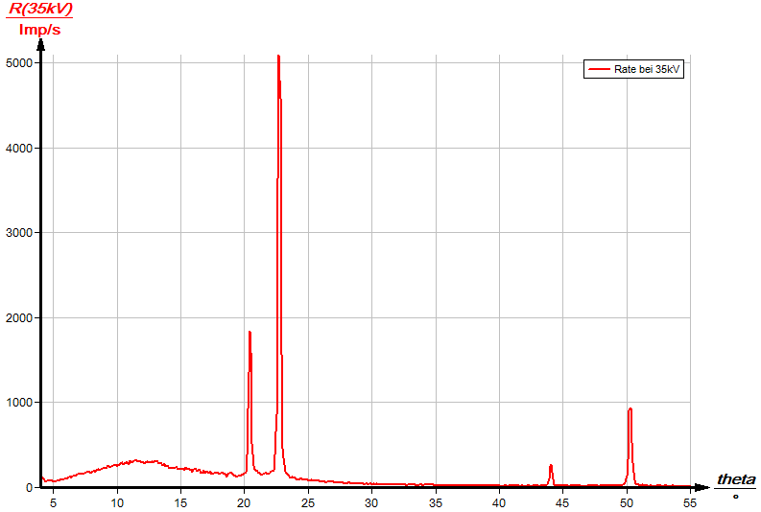
Abb. 7: Röntgenspektrum von Kupfer, LiF-Einkristall als Analysator.

Aufgabe 1: Analysieren Sie die Intensität der Kupfer-Röntgenstrahlung mit Hilfe eines LiF-Einkristalls als Funktion des Bragg-Winkels.
Tabelle 1
 | n =1 |  | n=2
 | ϑ/° | λ/pm | ϑ/° | λ/pm
Cu (Z=29)K_{α} | 22,6 | 154,8 | 50,2 | 154,7
Cu (Z=29)K_{β} | 20,4 | 140,4 | 43,9 | 139,6
Abb. 7 zeigt das Röntgenspektrum von Kupfer bis zur Interferenz 2. Ordnung. Die Tabelle enthält die daraus ermittelten Glanzwinkel ϑ der charakteristischen Linien und die mit Hilfe von (2) berechneten zugehörigen Werte für die Wellenlängen.

Aufgabe 2: Bestimmen Sie die Intensität der charakteristischen Cu-Röntgenlinien K_{α} und K_{β} als Funktion von Anodenspannung und Anodenstrom.
Die Intensität als Funktion der Anodenspannung
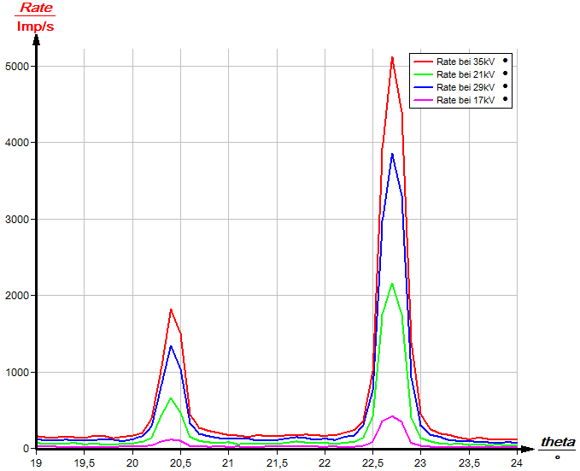
Abb. 8: Ausschnitt 19° < ϑ < 24° bei verschiedenen Anodenspannungen.
In Abb. 8 ist der für die Messung relevante Ausschnitt mit den Impulsraten für verschiedene ausgewählte Anodenspannungen zu sehen.
In Abb. 9 zeigen jeweils die unteren Kurven die gemessene Intensität (Impulsrate) der charakteristischen Linien (Intensitätsmaximum der Linien) als Funktion des Anodenstrom I_{A} bei konstanter Anodenspannung U_{A} = 35 kV. Zu hohe Impulsraten führen jedoch in den Sättigungsbereich des GM-Zählrohres. Die Abweichung der Messkurven von der zu erwartenden Linearität wird beseitigt, wenn man bei hohen Ratenwerte die Totzeit des Geiger-Müller-Zählrohres berücksichtigt. Diese korrigierten Werte zeigen die jeweils oberen Kurven in Abb. 9.
Ist τ (τ ≈ 90 μs) die Totzeit des GM-Zählrohres und N₀ die gemessene Impulsrate, so gilt für die wahre Impulsrate N:
(4)

Die Intensität als Funktion der Anodenstromstärke
In Abb. 10 ist der für die Messung relevante Ausschnitt mit den Impulsraten für verschiedene ausgewählte Anodenstromstärken zu sehen.
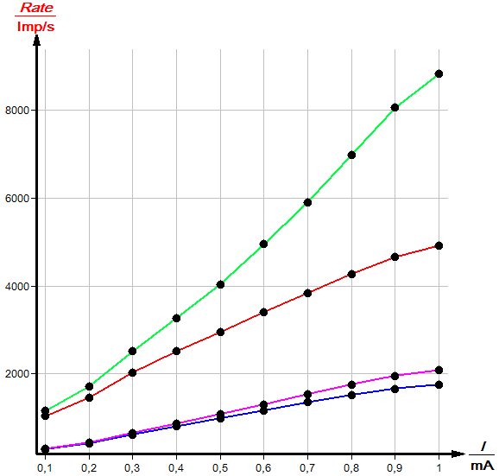
K_{α}
K_{β}
Abb. 9: Die Intensität der K_{α}- und K_{β}-Linien (n = 1) als Funktion des Anodenstroms I_{A} .
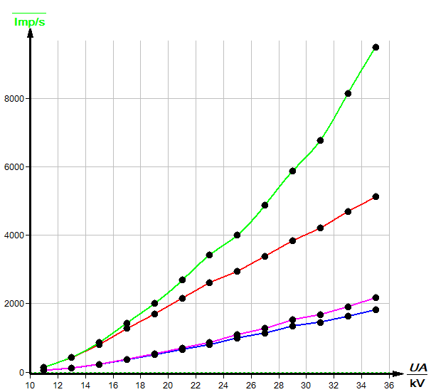
$$\frac{U_{A}}{kV}$$
K_{β}
K_{α}
$$\frac{N}{{Imp}/s}$$
Abb. 11: Die Intensität der K_{α}- und K_{β}-Linien (n = 1) als Funktion der Anodenspannung U_{A} .
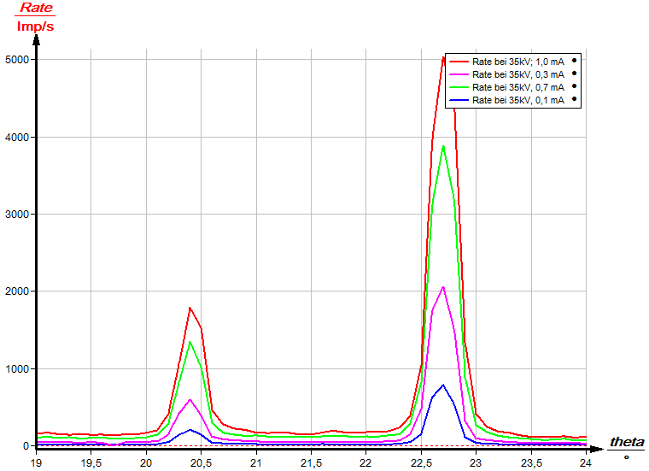
Abb. 10: Ausschnitt 19° < ϑ < 24° bei verschiedenen Anodenstromstärken
In Abb. 11 ist der Intensitätsverlauf der beiden charakteristischen Linien als Funktion der Anodenspannung U_{A} (I_{A}= konst. = 1 mA) dargestellt. Die jeweiligen unteren Kurven zeigen die gemessenen Impulsraten, die oberen, die um die Totzeit des GM-Zählrohres korrigierten Impulsraten.
$$\frac{N}{{Imp}/s}$$
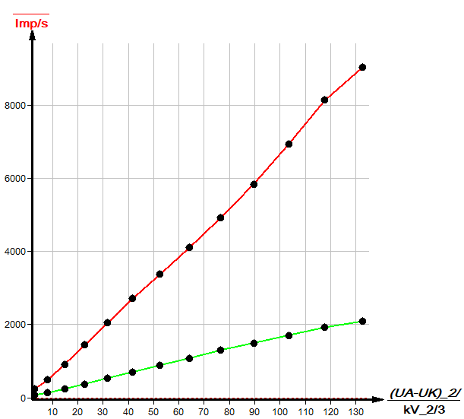
$$\frac{{\left(U_{A}-U_{K}\right)}^{3/2}}{kV^{3/2}}$$
K_{β}
K_{α}
Abb. 12: Die wahren Funktionsraten der K_{α}- und K_{β}-Linien als Funktion von (U_{A}-U_{K})^{1,5}; (I_{A} = konst. = 1 mA)
Aufgabe 3: Vergleichen Sie die experimentell gewonnenen Ergebnisse mit den theoretisch zu erwartenden.
Im Vergleich der experimentell gewonnenen Ergebnisse mit den theoretisch zu erwartenden bestätigt sich der lineare Zusammenhang zwischen U_{A}-U_{K} und der Impulsrate aus (1).
Trägt man die wahren Impulsraten der charakteristischen Linien aus Abb. 12 als Funktion von (U_{A}-U_{K})^{1,5} (mit U_{K} = 8,979 keV für Kupfer, siehe Exp. P2540101) auf, ergibt sich eine Gerade.
Measure
Mit der Software „Measure“ können die Peaks aus dem Spektrum mit wenig Aufwand bestimmt werden:
- Klicken Sie auf den Button und markieren Sie den Bereich, in dem Sie die Peaks bestimmen wollen.
- Klicken Sie dann auf das Zeichen „Peakanalyse“.
Unter der Hilfe-Funktion der Software „Measure“ finden Sie weitere, detaillierte Erklärungen der vielen Funktionen des Programms.
- Es erscheint das Fenster „Peakanalyse“ (siehe Abb. 13).
- Klicken Sie nun auf „Berechnen“.
- Falls nicht alle gewünschten Peaks berechnet wurden (oder zu viele) stellen Sie die Fehlertoleranz entsprechend ein.
- Setzen Sie eine Haken in das Kästchen „Ergebnisse einzeichnen“, um die Daten der Peaks direkt im Spektrum anzeigen zu lassen.
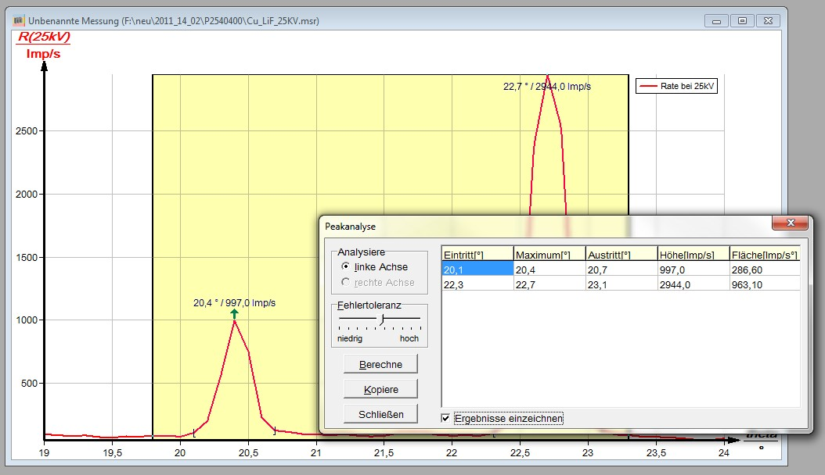
Abb. 13: Automatische Peakanalyse mit „Measure“

Anhang
Durchführung mit Wolfram:
Aufgabe 1: Aufnahme des gesamten Spektrums:
Übersicht Einstellungen am Goniometer und Röntgengerät:
- 2:1-Kopplungsmodus
- Integrationszeit 5-6 s (Gate-Timer); Winkelschrittweite 0,1°
- Winkelbereich: 4°-80° ( LiF-Einkristall)
- Anodenspannung U_{A} = 35 kV; Anodenstrom
I_{A} = 1 mA

Zur Auswertung des Spektrums: siehe P2542801.
Aufgabe 2: Bestimmung der Intensität einer einzelnen Linie:
Zur Bestimmung der Intensität der charakteristischen Linien als Funktion von U_{A} und I_{A}:
- Integrationszeit 3 s
- Winkelbereich: 4°-25°
- U_{A} = 35 kV = konst. ; I_{A} = 1 mA...0,1 mA in
0,1 mA-Schritten
- I_{A} = 1 mA = konst. ; U_{A} = 35 kV...11 kV in
2-3 kV-Schritten
Zur Auswertung soll die Linien α₁ und α₂ untersucht werden, die als eine Linie erscheinen.
Es empfehlen sich folgende Einstellungen:

Theorie und Auswertung
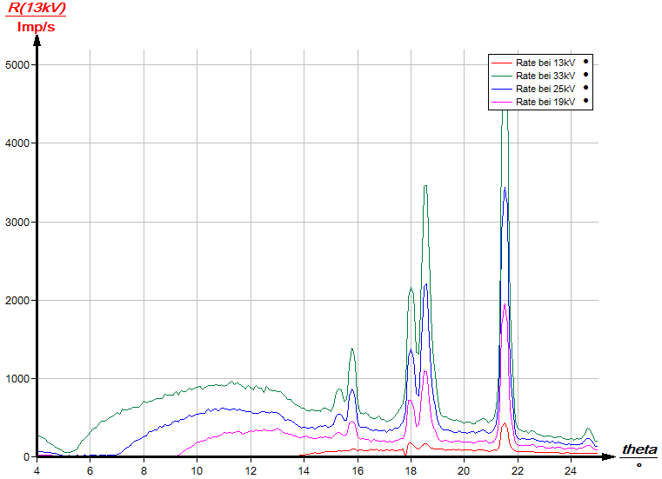
Abb. 14: Ausschnitt 4° < ϑ < 25° bei verschiedenen Anodenspannungen – Wolfram-Röhre
Da die Energie der K-Schale ungefähr 70 keV beträgt, die höchste Energie des primären Röntgenstrahls aber nur 35 keV ist, kann die K-Schale mit diesem Gerät nicht angeregt werden. Es kann nur das L-Level ionisiert werden. Das Energieniveau-Diagramm ist in P2542801 angegeben.
Zur Auswertung soll die Linien α₁ und α₂ untersucht werden. Sie entstehen aus dem Übergang L₃M₅/L₃M₄. Die beiden Linien liegen so nah aneinander, dass sie nicht einzeln aufgelöst werden und als eine Linie erscheinen.
Die Auswertung geschieht in Analogie zu der mit Kupfer, allerdings nur mit einer Linie. Für Aufgabe drei wird das Ionisierungspotential der L₃-Schale U_{K} = 10,206 keV eingesetzt, da der Übergang in diese Schale erfolgt (siehe Energieniveaudiagramm von Wolfram in P2542801).

